Рождественский подарок
В Новгородской области по уже сложившейся традиции в декабре 2020 года был объявлен благотворительный марафон «Рождественский подарок».
Педагоги, дети и их родители МАДОУ «Детский сад №95» приняли участие в марафоне. Собранные подарки были переданы детям, находящимся на социальном обслуживании в ОАУСО «Новгородский социально-реабилитационный центр для несовершеннолетних «Детство».
Ведь Новый год – время чудес и подарков! И особенно ждут этого чуда дети! Они мечтают! Они верят в чудеса!
Подарить своё тепло, зажечь ещё одну детскую улыбку у детей, оказавшихся в трудной жизненной ситуации - Вот цель нашего участия в марафоне.

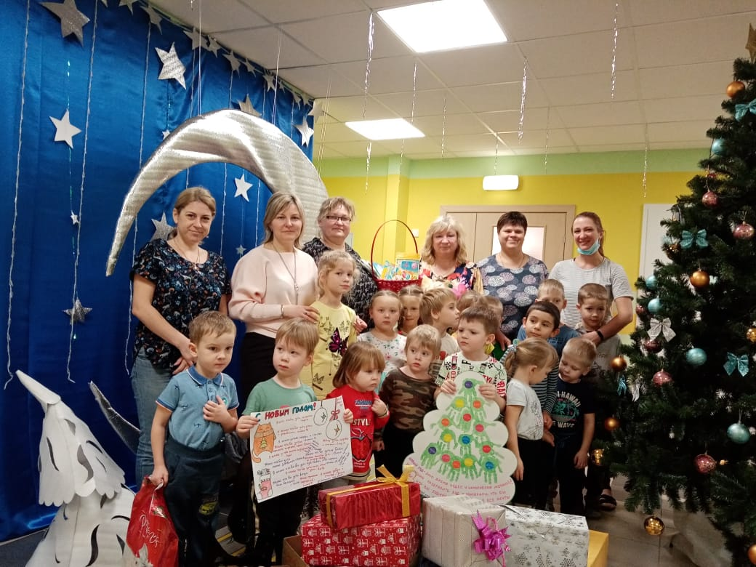 | 